2.2. Задачи - повысить качество образования за счет:
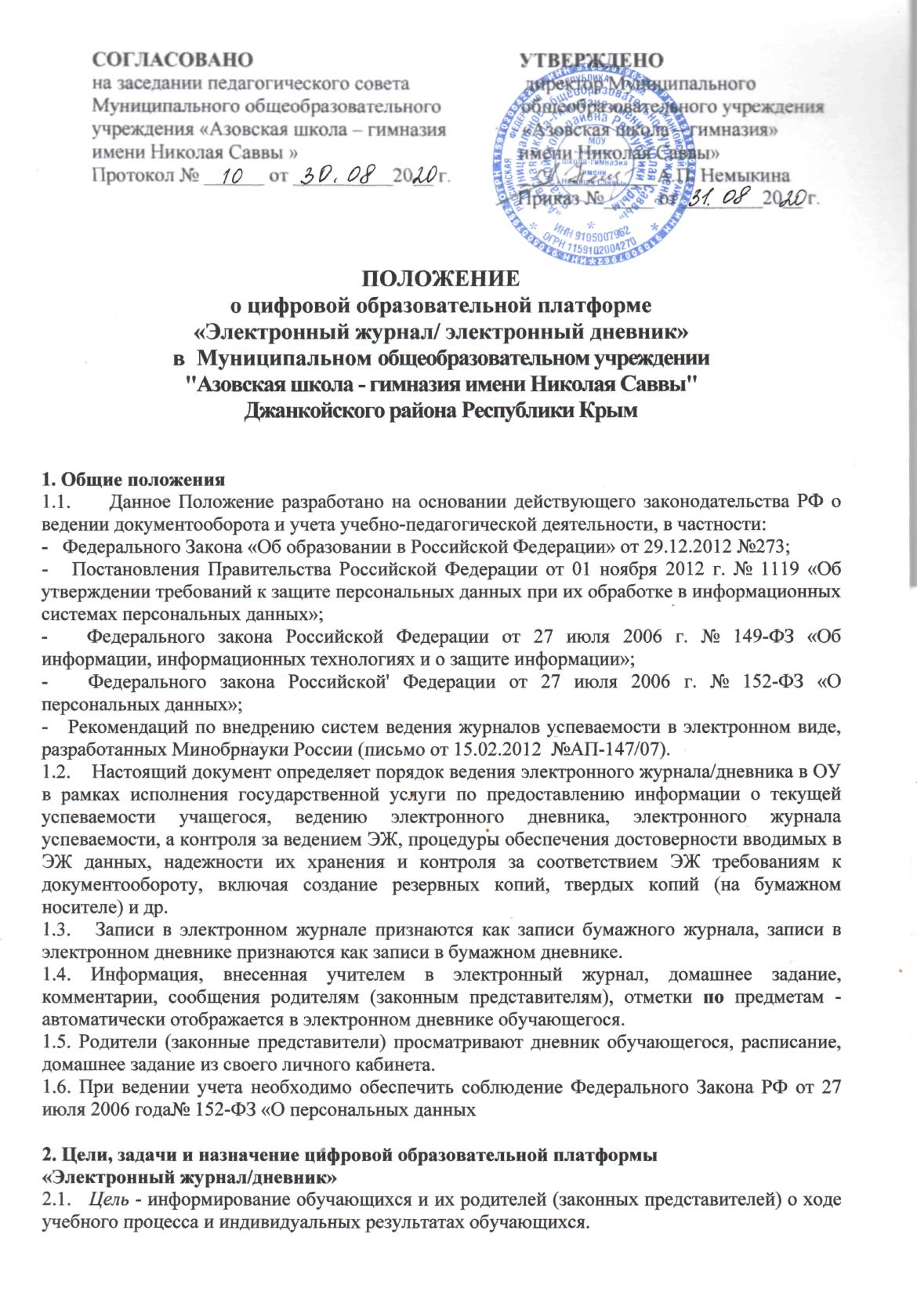
- повышение уровня прозрачности учебного процесса;
- повышения объективности оценивания учебных достижений обучающихся;
- повышения уровня соблюдения прав всех участников учебного процесса (совершенствования контроля за вводом и изменением Информации);
- автоматизации учетных функций;
- простоты и удобства ведения учета и анализа результатов учебной деятельности; ,
- повышения надежности хранения информации;
- технологического развития учебного процесса.
2.3. Назначение - учет выполнения учебных программ, в том числе:
- учет проведенных занятий;
- учет результатов выполнения учебной программы обучающимся (успеваемость).
3. Общие правила ведения учета
3.1. Работа с электронным журналом в ОУ проводится на основе распределенных прав и обязанности участников образовательного процесса при работе с информационной системой «Электронный журнал/дневник», обеспечивающей предоставление государственной услуги.
3.2. Участники образовательного процесса при работе с информационной системой «Электронный журнал/дневник»:
- директор ОУ;
- заместители директора по УВР;
- учителя-предметники;
- педагоги-организаторы; ."
- классные руководители;
- социальный педагог;
- педагог-психолог;
- учащиеся ОУ;
- родители обучающихся (или их законные представители).
3.3. Функции и виды деятельности пользователей:
3.3.1.Директор осуществляет непосредственное руководство системой
работы в ОУ.
3.3.2.Заместитель директора по УВР осуществляет контроль:
- реализации федерального государственного образовательного стандарта, федеральных государственных требований;
- качества учебно-воспитательного процесса, объективностью оценки результатов образовательной деятельности обучающихся; анализирует и использует для прогнозирования ход, развитие и результаты образовательного процесса ОУ;
3.3.3.Администратор цифровой образовательной платформы «Электронный журнал/дневник»,» осуществляет администрирование деятельности пользователей данной образовательной платформы:
- организация обучения работе с цифровой образовательной платформой учителей, классных руководителей и родителей по мере необходимости;
- разграничение прав доступа пользователей в соответствии с целями и задачами образовательного процесса;
- контроль исполнения регламента работы всех пользователей; осуществление координации деятельности пользователей;
- закрытие учебного года, начало нового учебного года и электронный перевод обучающихся из класса в класс по приказу директора.
3.3.4.Учитель осуществляет контрольно-оценочную деятельность в образовательном процессе:
- ежедневно отмечает посещаемость учеников, проверяя и оценивая знания обучающихся, выставляет отметки в электронный журнал. ' Отметки за урок должны быть выставлены во время проведения урока или в течение текущего учебного дня (до 20.00).
- выставляет отметки за обязательные виды работ предметником в соответствии с разработанными требованиями в течение 7 дней с момента проведения обязательного вида работ. В случае пропуска обязательного вида работ по болезни или иным причинам обучающийся обязан выполнить данный вид работы. При этом напротив фамилии отсутствующего обучающегося ставится «н», а рядом выставляется отметка, полученная за выполнение обязательного вида работ.
- заполняет темы уроков, в соответствии с календарно-тематическим планированием, указывает виды работ, за которые ученик получает отметку;
- записывает содержание домашнего задания и характер его выполнения, страницы, номера задач и упражнений, практические работы (в случае, если домашнее задание задается) в графе «Домашнее задание Внесение в журнал информации о домашнем задании должно производиться во время проведения урока или до 00.00;
- имеет право задать опережающее домашнее задание на пять уроков вперед;
- отмечает отсутствующих на предметных страницах электронного журнала;
- формирует итоговые отметки (отметки за четверть, полугодие, год) за три дня до окончания аттестационного периода;
3.3.5.Классный руководитель:
- отмечает отсутствующих и указывает причину пропуска учебных занятий обучающимися;
- осуществляет анализ успеваемости занятий обучающихся своего класса;
- заполняет «Листок здоровья»;
- делает запись на сводной странице успеваемости напротив
фамилии каждого обучающегося: переведен(а) в ___ класс;
условно переведен(а) в___класс; оставлен(а) на повторный курс
обучения в___ классе; окончил(а) 9 (11) классов, отчислен (а)
протокол педсовета № ___ от ____. При награждении
обучающихся по итогам учебного года или окончания школы производится соответствующая запись, например: «Награжден(а) золотой медалью* «За особые успехи в учении», «Награжден(а) Похвальным листом «За отличные успехи ' в учении», «Награжден(а) Похвальной грамотой «За особые успехи в изучении отдельных предметов»;
- организует оперативное взаимодействие между обучающимся своего класса, их родителями, законными представителями, администрацией ОУ, педагогами.
3.4. В том случае, если урок проводился другим преподавателем вместо основного, факт замены должен отражаться в момент внесения учетной записи. Доступ к журналу у заменяющего учителя появляется в день проведения замены и закрывается через три дня после ее проведения.
3.5. Сводная ведомость учета результатов аттестации обучающихся формируется автоматически в режиме реального времени. Для использования данных из электронной формы в качестве документов сводные ведомости выводятся на печать, заверяются и архивируются в установленном порядке.

4. Общие требования к заполнению предметных страниц электронного журнала
4.1. Форма и тема письменной работы указываются полностью. (Например: «Контрольная работа по теме: «Имя существительное»; практическая работа № 3 по теме: «Строение листа»);
4.2. Самостоятельная или тестовая проверочная работа, рассчитанная учителем не на весь урок, также фиксируется после записи темы урока. (Например: 10.11. Иррациональные уравнения. Самостоятельная работа; 12.12. Производная. Тест.).
4.3. В графе «Домашнее задание» записывается содержание зддания, номера страниц, задач, упражнений с отражением специфики домашней работы, (Например: «Повторить», «Составить план к тексту, «Составить (или) заполнить таблицу», «Выучить наизусть», «Ответить на вопросы», «Домашнее сочинение», «Реферат», «Выполнить рисунок» и другие).
4.4. Проведение инструктажа по технике безопасности на уроках физики, химии, физической культуры, технологии и др. обязательно фиксируется в календарно-тематическом планировании, а затем автоматически переносится в графу «Содержание урока»
4.5. При выставлении двух отметок за отдельные виды работ по русскому языку и литературе допускается их запись в одной клетке через дробь.
4.6. Отметки за ведение тетрадей по русскому языку, иностранному языку, математике ежемесячно фиксируются на соответствующих предметных страницах электронного журнала в отдельной колонке без даты с надписью «Тетрадь»; отметки за ведение тетрадей по химии, биологии, физике, информатики фиксируются один раз в четверть на соответствующих предметных страницах электронного журнала в отдельной колонке без даты с надписью «Тетрадь».
4.7. Для объективного оценивания учащихся за четверть необходимо наличие не менее трех отметок (при 1-часовой недельной нагрузке по предмету) и не менее 5 отметок (при учебной нагрузке по предмету 2 и более часов в неделю); для оценивания за полугодие - не менее 5 и 10 отметок соответственно, с обязательным учетом качества знаний обучающихся по письменным контрольным, проверочным, лабораторным, практическим работам.
4.8. Учащийся может быть не аттестован (н/а) за четверть (полугодие) в-случае пропуска им более 50% учебного времени и отсутствия соответствующего количества отметок по этой причине. Если учащийся не аттестован по уважительной причине, ставится н\а в колонке «Отметка за четверть (полугодие)»; после ликвидации неаттестации по предмету рядом с н\а выставляется отметка.
4.9. При проведении государственной итоговой аттестации по предмету за курс основного общего образования отметка за экзамен (ОГЭ) выставляется в столбец, следующий непосредственно за столбцом годовой отметки «Год» (по русскому языку и математике всем обучающимся, по другим учебным предметам - только сдававшим этот предмет по выбору).
экзаменационной отметки в графе «Итог» выставляется итоговая отметка всем обучающимся класса (для сдававших экзамен по предмету выводится средняя арифметическая годовой и экзаменационной отметок, для не сдававших -дублируется годовая отметка. В случае, отсутствия экзаменационных отметок у всех обучающихся колонка «Экзамен» не прописывается, после колонки «Год» сразу выставляется колонка «Итог».
4.10. При проведении государственной итоговой аттестации по предмету за курс среднего общего образования в форме единого государственного экзамена (ЕГЭ) экзаменационные и итоговые отметки обучающихся на предметных страницах журнала не выставляются. На страницу журнала «Сводная ведомость учета успеваемости учащихся» переносятся полугодовые отметки, годовые и итоговые отметки (среднее арифметическое полугодовых и годовых отметок обучающегося за каждый год обучения по образовательной программе среднего общего образования) по всем предметам учебного плана.
4.11. В случае проведения с учащимся учебных занятий в санатории (больнице), справка о результатах обучения хранится в его личном деле. Отметки из справки в электронный журнал переносятся в отдельную колонку, но учитываются при выставлении отметок за четверть (полугодие), год.
4.12. При организации обучения по индивидуальному плану фамилия и имя обучающегося вносятся в списочный состав класса, его отсутствие на уроках не отмечается. Учителя-предметники выставляют отметки за виды работ на предметные страницы электронного журнала класса. На страницу журнала «Сводная ведомость учета успеваемости учащихся» переносятся четвертные и годовые отметки (для обучающихся 2-8,10 классов), для обучающихся 9-х классов в соответствии с п.4.9., для обучающихся 11-х классов в соответствии сп.4.10.
4.13. Домашнее задание для обучающегося по индивидуальному учебному плану заполняется в электронном журнале в графе «Индивидуальное задание».
5. Требования к ведению классных журналов по отдельным предметам
5.1. Начальные классы
5.1.1. Предмет «Основы религиозной культуры и светской этики» в 4 классе оценивается вербально.
5.1.2. При проведении практических работ по технологии, окружающему миру, физической культуре необходимо проводить инструктаж по технике безопасности, фиксировать запись «ТБ».
5.1.3. За сочинение и изложение (2-3 классы) в журнал выставляется одна отметка - за содержание. При комбинированной работе первая отметка выставляется за диктант, вторая - за грамматическое задание (при наличии). При выставлении отметки за сочинение и изложение в 4 классе первая отметка выставляется за грамотность, вторая - за содержание.
5.1.4. Внеклассное чтение является составной частью литературного чтения и на отдельную страницу не выносится. Отдельная отметка за внеклассное чтение не ставится.
5.1.5. В первом классе отметки в электронный журнал не выставляются.
5.2. Русский язык
5.2.1. Отметки за контрольные работы (диктанты) и творческие (сочинения, изложения) выставляются через дробь в одной клетке. В диктантах: первая -за грамотность, вторая - за выполнение грамматического задания; в сочинениях и изложениях: первая - за грамотность, вторая — за содержание.
5.3. Литература
5.3.1. Отметки за творческие работы выставляются через дробь в одной клетке: первая - за содержание, вторая - за грамотность.
5.3.2. Оценка за домашнее сочинение выставляется в тот день, когда было задание его написать. В графе «Домашнее задание» делается соответствующая запись.
5.4. Физика, биология, химия, информатика и ИКТ, технологии.
5.4.1. На первом уроке в сентябре и на первом уроке в январе в электронном журнале необходима запись о проведении инструктажа по технике безопасности. Инструктаж по ТБ проводится также перед каждой лабораторной и практической работой, о чем должна быть соответствующая запись.
5.4.2. Если лабораторная работа составляет только часть урока, оценки обучающимся выставляются выборочно; если лабораторная работа занимает весь урок, оценки выставляются каждому ученику.
5.5. Физическая культура
5.5.1. Новая тема (например, «Легкая атлетика», «Баскетбол», «Волейбол», «Гимнастика») начинается с записи инструктажа по ТБ
5.5.2. Оценки по физической> культуре выставляются на каждом уроке за любые слагаемые программного материала (усвоение контрольного двигательного умения, домашнее задание).
5.5.3. На уроках физической культуры при наличии у обучающегося справки о медицинской группе здоровья оценивается положительно теоретические знания по предмету. Запись «Осв.» в журнале не допускается.
6. Условия совмещенного хранения данных в электронном виде и на бумажных носителях
6.1. В случае необходимости использования данных ЭЖ из электронной формы в качестве печатного документа информация выводится на печать и заверяется в установленном порядке. Архивное хранение учетных данных на бумажных носителях должно осуществляться в соответствии с действующим Административным регламентом Рособрнадзора, утвержденным приказом Минобрнауки России от 21 января 2009 г. N 9.
6.2. Сводная ведомость итоговой успешности класса за учебный год выводится из системы учета в том виде, который предусмотрен действующими требованиями архивной службы. Если данные по учебному году хранятся в электронном виде, сводная ведомость может быть передана в архив сразу по завершении ведения учета в соответствующем классном журнале.
6.3. Руководитель ОО обязан обеспечить хранение:
- журналов успеваемости обучающихся по окончании полугодий (два раза в год) сохраняется в формате РРР.
- сводных ведомостей успеваемости на бумажных носителях - 25 лет, в целях хранения на бумажных носителях - один раз в год, по окончании учебного года, но не позднее 30 июня выводить на печать электронную версию сводных ведомостей успеваемости, прошивать и скреплять подписью руководителя и печатью учреждения.
7. Порядок проверки классных журналов
7.1. Заместители директора осуществляют контроль за ведением электронного журнала в соответствии с внутришкольным контролем, но не реже 1 раза в четверть.
7.2. Итоги проверки классных журналов отражаются в справках, приказах по общеобразовательному учреждению.
8. Общие ограничения для участников образовательного процесса при работе с информационной системой «Электронный журнал/дневник», обеспечивающей предоставление государственной услуги.
8.1. Участники образовательного процесса не имеют права передавать персональные логины и пароли для входа в ЭЖД другим лицам. Передача персонального логина и пароля для входа в Систему другим лицам влечет за собой ответственность в соответствии с законодательством Российской Федерации о защите персональных данных.
8.2. Участники образовательного процесса соблюдают конфиденциальность условий доступа в свой личный кабинет (логин и пароль).
8.3. Участники образовательного процесса в случае нарушения конфиденциальности условий доступа в личный кабинет, уведомляют в течение не более чем одного рабочего дня со дня получения информации о таком нарушении руководителя общеобразовательного учреждения, службу технической поддержки информационной системы.
8.4. Все операции, произведенные участниками образовательного процесса с момента получения информации руководителем общеобразовательного учреждения и службой технической поддержки о нарушении, признаются недействительными.

